Электронные трудовые книжки

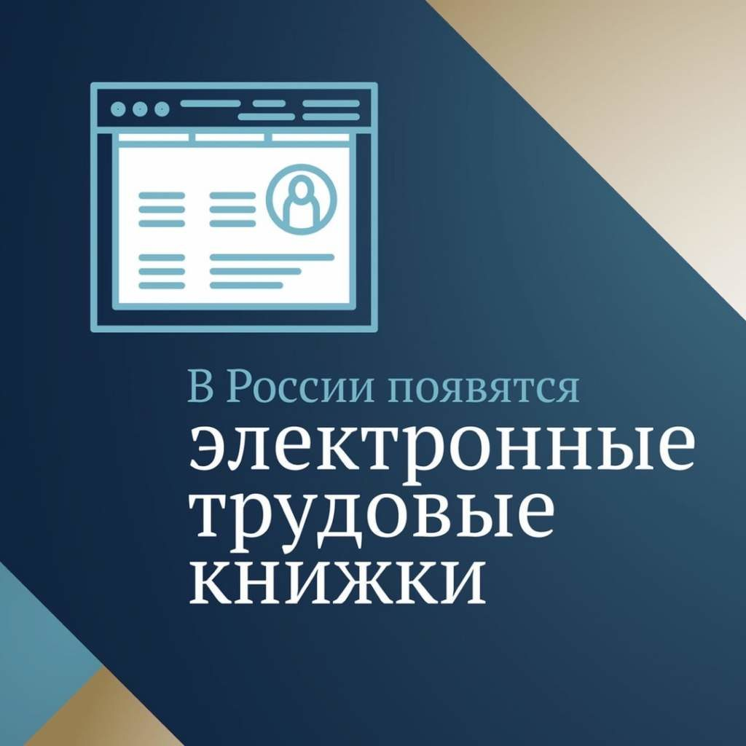
С 2020 года в России появились электронные трудовые книжки. Новый цифровой формат призван обеспечить постоянный и удобный доступ граждан к информации о своей трудовой деятельности, а работодателям – к новым возможностям кадрового учета. Переход на электронные трудовые книжки будет добровольным, позволяющим сохранить бумажный формат столько времени, сколько это необходимо. Исключением станут те граждане, кто устроится на работу впервые с 2021 года. У них все сведения о трудовой деятельности будут вестись только в электронном виде без оформления бумажного носителя.
Все граждане в течение 2020 года могут подать работодателю заявление в произвольной форме о сохранении бумажной трудовой книжки. В этом случае работодатель наряду с электронной книжкой продолжит вносить сведения о трудовой деятельности и в бумажную версию.
Граждане России, которые до конца 2020 года не обратятся к работодателю с заявлением о сохранении бумажной трудовой книжки, получат ее на руки. Сведения об их трудовой деятельности, начиная с 2021 года, будут формироваться только в цифровом формате.
Доступ к электронной трудовой книжке будет открыт для граждан в личном кабинете на сайте Пенсионного фонда России и через портал госуслуг, а также посредством соответствующего приложения для смартфонов.
При необходимости сведения электронной трудовой книжки будут предоставляться в виде бумажной выписки. Обеспечить ее сможет работодатель (по последнему/актуальному месту работы), территориальный орган Пенсионного фонда России или МФЦ. Услуга предоставляется экстерриториально, т.е. без привязки к месту жительства или работы человека.
К преимуществам электронной трудовой книжки отнесены:
- удобный и быстрый доступ работников к информации о трудовой деятельности;
- минимизация ошибочных, неточных и недостоверных сведений о трудовой деятельности;
- дополнительные возможности дистанционного трудоустройства;
- снижение издержек работодателей на приобретение, ведение и хранение бумажных трудовых книжек;
- дистанционное оформление пенсий по данным лицевого счета без дополнительного документального подтверждения;
- использование данных электронной трудовой книжки для получения государственных услуг;
- новые возможности аналитической обработки данных о трудовой деятельности для работодателей и госорганов;
- высокий уровень безопасности и сохранности данных.
Электронная трудовая книжка сохраняет практически весь перечень сведений, которые учитываются в бумажной трудовой книжке:
- место работы;
- периоды работы;
- должности (специальность, профессия);
- квалификация (разряд, класс, категория, уровень квалификации);
- даты приема, увольнения, перевода на другую работу;
- основания прекращения трудового договора.
Что касается работодателей, то с 1 января 2020 года для них будет введена обязанность ежемесячно представлять в Пенсионный фонд России сведения о трудовой деятельности, на основе которых будут формироваться электронные трудовые книжки россиян. Передача сведений будет осуществляться в рамках действующего формата взаимодействия компаний с территориальными органами Пенсионного фонда.
В связи с введением электронных трудовых книжек работодателям надлежит письменно проинформировать работников о соответствующих изменениях в трудовом законодательстве и праве работников сохранить бумажную трудовую книжку.
При необходимости работодателям также предстоит провести работу по изменению локальных нормативных актов, регламентирующих деятельность организации, внести изменения в соглашения и коллективные договоры.
Начиная с 1 января 2021 года, в случаях приема на работу или увольнения, сведения о трудовой деятельности должны будут представляться организацией-работодателем в Пенсионный фонд не позднее рабочего дня, следующего за днем издания документа, являющегося основанием для приема на работу или увольнения.
Переход на электронные трудовые книжки регламентирован законодательством.

